**⚽土浦サッカーフェスティバル➡️春の嵐の陣『湘南フェスティバル』に参戦**⚽

春分の日が過ぎて関東地方に桜の開花宣言は出されましたが、三寒四温の頃まだまだ肌寒く感じる3月下旬です。月末に行われた土浦フェスティバル最終日(28日)は午前中まで雨、29日の湘南フェスティバルは春の嵐の中で行われました。

　新チームスタート＆新年度を迎えるに当たり、土浦春遠征合宿ではサッカー部員はサッカーのみならず日常生活に於いて必要な多くの気付きを得ることができたと思います。毎回の食事の準備や片付け、布団の出し入れ、部屋の荷物の整理整頓、清掃など新年度を迎えるにあたり収穫の多い有意義な合宿となりました。木内先生を始めとした大会運営本部や各会場校の方々、食事を準備していただいた宿舎の方々には心から感謝です。ありがとうございました🙇

　翌日は湘南フェスティバルに参戦。今回は29日(湘南fesは26〜29日)のみとなりました。朝から荒天の中🌪️相模湾を臨む三浦学苑高校のなぎさの丘グランドで、三浦学苑と平塚学園とゲームを行いました。トップチームではありませんでしたが、神奈川県を代表するチームだけありレベルの高いプレーで厳しいゲーム展開の中とてもいい刺激を受けることができました。

4月1日に開幕するTリーグでいいスタートができるように、開幕戦までの二日間しっかりと準備をしたい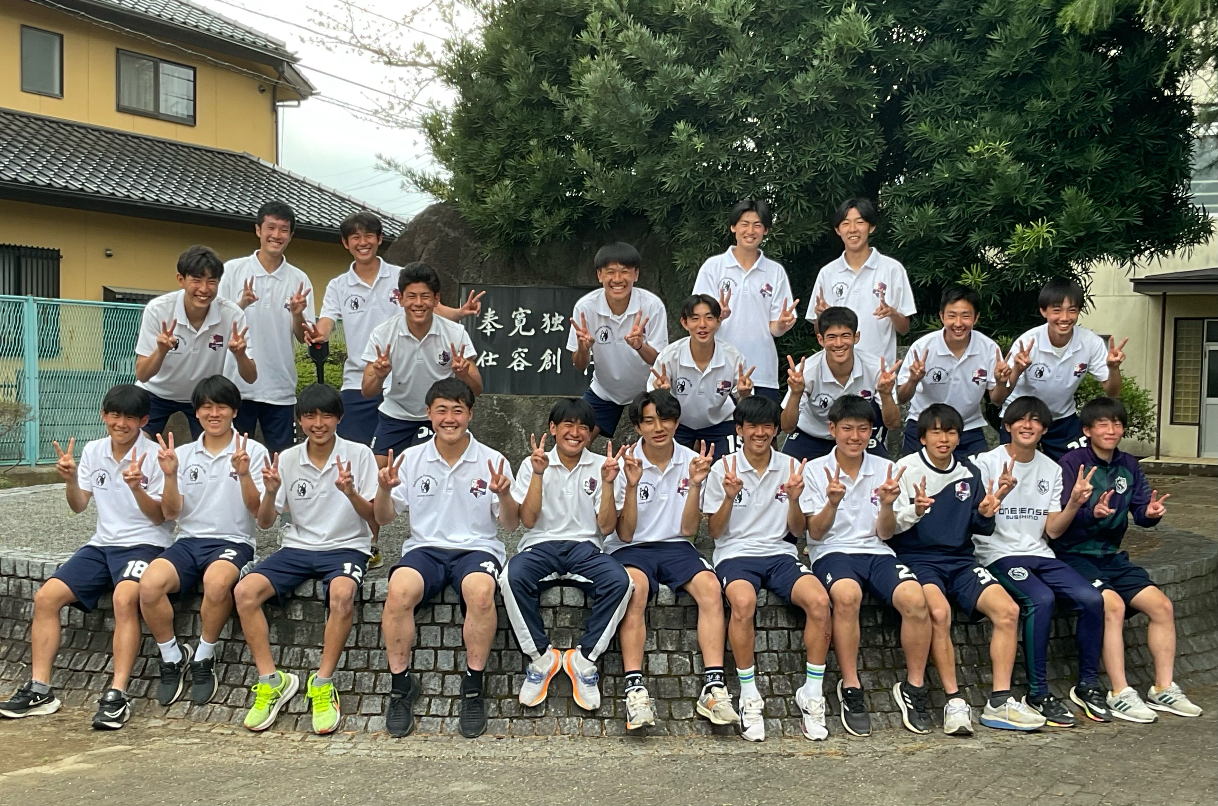と思います。

**⚽️土浦フェスティバル終了‼︎三日間の合宿生活で心身ともに成長して帰京する⚽️**